#### JSON文本

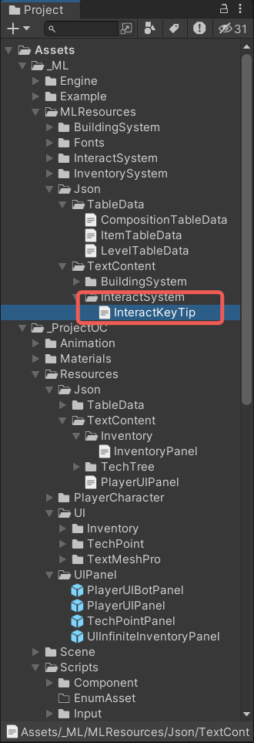

#### UI面板

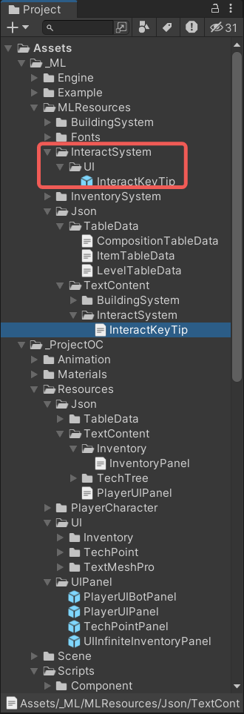

#### 使用

交互组件：InteractComponent，挂载，配置参数即可

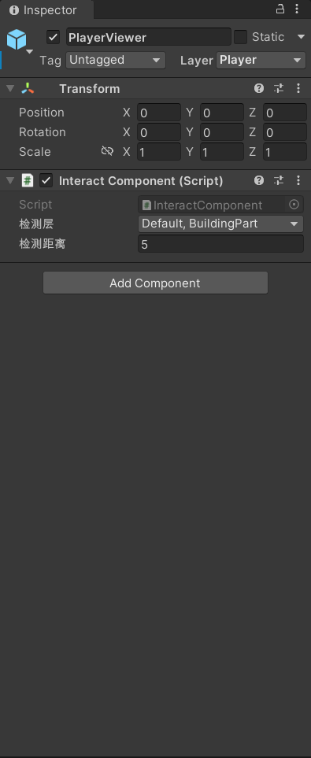

可交互物：IInteraction接口，需要有碰撞体

注意事项：当前交互组件选中的可交互物销毁前，需要将当前选中置null，调用SetInteractionNull